«Одиночество нельзя восполнить одними воспоминаниями, они лишь только усугубляют его» Г. Флобер

Одиночество - это социально-психологическое явление, эмоциональное состояние человека, связанное с дефицитом общения и психололгической изоляцией

В пожилом возрасте одиночество обусловлено рядом причин:

- Сокращение круга интересов и увлечений. Ранние увлечения и хобби перестают интересовать, снижается тяга к новому, неизведанному, сокращается до минимума круг друзей
- Изменения в характере
В пожилом возрасте часто наиболее ярко выражаются отрицательные черты характера: навязчивость, заносчивость, подозрительность, что портит отношения с близким окружением.
- Проблемы с психикой
Старение организма сопровождается ухудшением работы нервной системы, а
это снижение функций памяти, внимания, мышления, скорости реакции на раздражители,. приводит к развитию деменции, болезней Альцгеймера и Перкенсона. В комплексе все это
затрудняет полноценное общение.
- Проблемы с семьей
Изменения характера и психики пожилого человека сказываются на отношениях с близкими людьми, вплоть до появления неприязни и ненависти.
- Сокращение круга друзей
Смерть близких друзей сопровождает
жизнь пожилого человека, заводить новые знакомств, а строить новые отношения очень сложно.
- Пенсия
Выход на пенсию автоматически сужает круг общения человека
- «Зацикленность» на проблемах
Снижения круга общения и круга
интересов приводит к тому, что темы для разговоров сводятся к болезням,
негативной информации
из телевизора.

Как преодолеть одиночество Для того, чтобы справиться с проблемой одиночества, пожилому человеку придется приложить некоторые усилия, но справиться с этой задачей ему вполне по силам. Есть несколько путей выхода из этого тупика и избавления от депрессии.

Социальная активность Для одинокого старика любой выход «в люди» - уже сам по себе праздник. Особенно на фоне ежедневной домашней рутины: надоевшего телевизора, предсказуемых соседок на лавочке у подъезда. Можно ли это изменить? Да, и для этого не придется прилагать каких-то неимоверных усилий.
Прогуляться до ближайшего парка, там обязательно найдутся такие же, гуляющие бабушки или дедушки. А дальше – новые знакомства, новые интересы, шахматная партия на свежем воздухе, дискуссия о политике (почему бы и нет), и одиночество отступает.
Записаться в любой «пенсионерский» клуб по интересам, сейчас везде: здесь вам и кружки по рисованию, и хоровое пение, и студия танца, и еще очень много интересного

Развитие и поддержание интеллекта Это крайне важно. Тренировка интеллекта улучшает (или по крайней мере задерживает ухудшение) память, внимание, у пожилого человека остается ясный ум. Никаких материальных или физических затрат такие тренировки не потребуют: всего-то и нужно, что регулярно заучивать наизусть новые тексты, полюбить разгадывание кроссвордов, больше общаться с интересными, умными собеседниками, пусть даже это будет соседка по дому, которая к старости сохранила и даже приумножила свой интеллект.

Творчество Практически все мужчины умеют что-то делать руками, почему бы это свое умение не превратить в хобби? Если пенсионер постоянно занят починкой, пусть и не самой сложной бытовой техники – ему некогда «страдать одиночеством». Закончил ремонт своей – помоги соседям. Почти все женщины владеют разными рукоделиями. «Умеешь сама, научи другого». Чем не домашний клуб по интересам?
Такие, казалось бы, простейшие занятия положительно влияют не только на эмоциональное, но и на общее состояние стариков: мелкая моторика рук прекрасно стимулирует нервную систему, улучшает работу головного мозга, не позволяет угасать таким когнитивным функциям организма как внимание, кратковременная память, мышление.

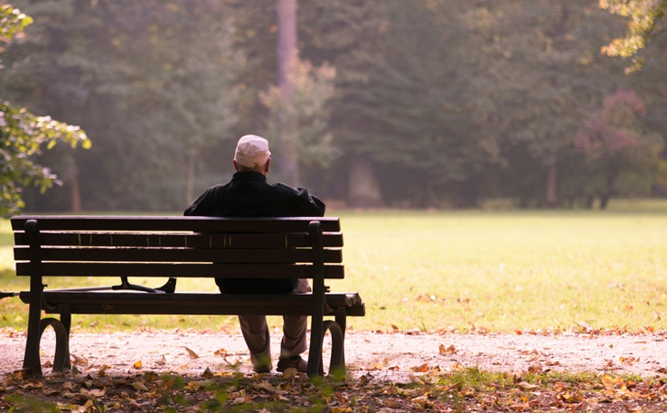

СОЦИАЛЬНОЕ ОБСЛУЖИВАНИЕ НА ДОМУ ГРАЖДАН ПОЖИЛОГО ВОЗРАСТА И ИНВАЛИДОВ

Адрес: г. Нижний Тагил, Дзержинский район, ул. Окунева 22, 4 этаж,
каб. № 438, 441,443, 444
График работы: понедельник-пятница
с 8.30 до 17.00; перерыв с 12.00 до 12.30

Сайт: yashma.office-nko.ru
Эл. почта: yashma@office-nko.ru

Группа ВКонтакте: https://vk.com/anosonyashma
Группа в Одноклассниках:
https://ok.ru/group/66273623343137

Группа в Телеграм:
t.me/anosonyashma

Ассоциация социально ориентированных некоммерческих организаций Свердловской области

Автономная некоммерческая организация социального обслуживания населения «ЯШМА»

Проблема одиночества в пожилом возрасте

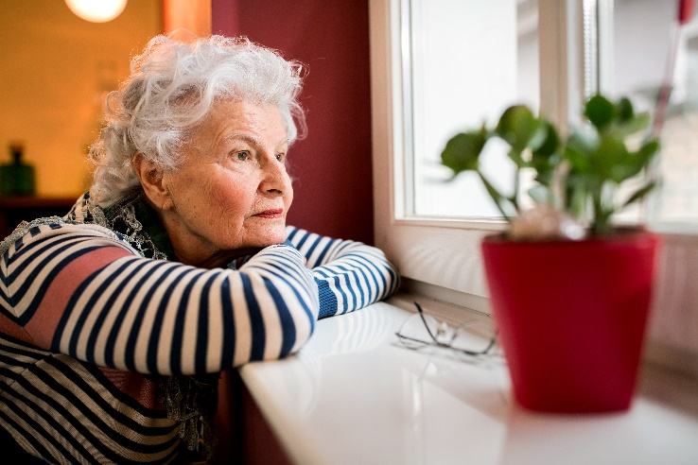

Составитель: психолог Карасева И.В.

